正常：
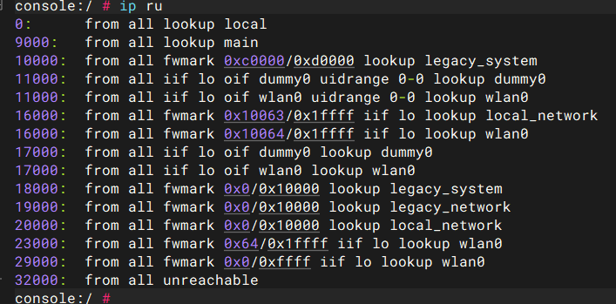

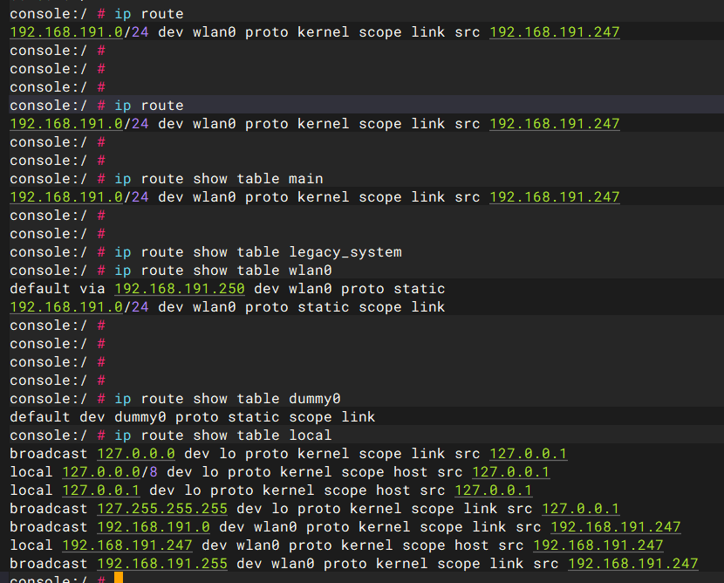

不正常，无法ping外网，
手动添加：“ip route add default via 192.168.191.250 dev wlan0”后无法解析dns：
